Хакатон «Хакатом. ОтREPEATируй электротехнику» Трек «Оптимизация»

Условие задачи и исходные данные
Имеется электроэнергетическая система (микрогрид, микроэнергосистема), состоящая из дизель-генераторной установки (ДГУ), солнечной батареи (С), нагрузки и системы накопления энергии (СНЭ). В данной задаче выполняется исследование режимов работы системы на промежутке времени 24 часа с шагом 1 час. Как правило, целью подобных исследований в представленной постановке является определение оптимальных профилей управляемых источников (в данной задаче это ДГУ и СНЭ), которые соответствуют минимальному или максимальному значению требуемого параметра (например, суммарные потери в сети, суммарные затраты на выработку электроэнергии и др.). Под профилем в данной задаче понимается совокупность значений изменяющейся величины в каждый момент рассматриваемого промежутка.
ДГУ относится к традиционному источнику электроэнергии, для которого характерно полное управление его выдаваемой мощностью (величина мощности и продолжительность работы задаётся оператором). Для СНЭ тоже характерно полное управление, однако продолжительность работы, естественно, ограничена ёмкостью аккумуляторной батареи в составе СНЭ. Выдаваемая мощность солнечной батареи не может быть задана произвольно и, в отличие от ДГУ и СНЭ, ограничена той величиной мощности, которая соответствует текущей интенсивности потока солнечной энергии. Электрическая нагрузка, которая для упрощения анализа является сосредоточенной в одном узле, неуправляема, т.к. отражает ту величину электрической мощности, которую требуется покрыть. Ниже представлены номинальные параметры перечисленного оборудования:
PномДГУ =30 кВт PномС =15 кВт
PномСНЭ =10 кВт CСНЭ=50 кВт ∗ ч P_{наг}=60 кВт
В таблице 1 представлены профили нагрузки и солнечной батареи на рассматриваемом промежутке времени, т.е. величина их мощности в каждый час известна. Мощности даны в о.е. от номинальной мощности.
Таблица 1. Профили изменения мощности нагрузки и вырабатываемой мощности солнечной батареи за 24 ч в о.е. от номинальной мощности

Время | Солнечная батарея | Нагрузка
00:00 | 0.6 | 0.5
01:00 | 0.55 | 0.45
02:00 | 0.5 | 0.4
03:00 | 0.45 | 0.4
04:00 | 0.4 | 0.45
05:00 | 0.4 | 0.5
06:00 | 0.45 | 0.6
07:00 | 0.5 | 0.7

08:00 | 0.55 | 0.8
09:00 | 0.6 | 0.85
10:00 | 0.65 | 0.9
11:00 | 0.7 | 0.95
12:00 | 0.75 | 1
13:00 | 0.8 | 0.95
14:00 | 0.85 | 0.9
15:00 | 0.9 | 0.85
16:00 | 0.95 | 0.9
17:00 | 1 | 1
18:00 | 0.95 | 0.95
19:00 | 0.9 | 0.8
20:00 | 0.85 | 0.7
21:00 | 0.8 | 0.6
22:00 | 0.75 | 0.55
23:00 | 0.7 | 0.5

Задание
В данном задании необходимо исследовать режимы работы электрической сети с целью определения оптимальных профилей выдаваемой мощности ДГУ и СНЭ, соответствующих минимуму затрат на выработку электроэнергии. Задание состоит из нескольких задач, отличающихся количеством параметров, которые необходимо учесть при расчёте режимов. Каждый параметр, по сути, несколько усложняет процесс оптимизации, являясь ограничением возможных режимов.
Общим условием для всех задач является так называемый баланс мощности:
PДГУ + Pсети + PВ ± PСНЭ=PН

Дефицит или избыток мощности внутри сети компенсируется внешней сетью, которая не имеет ограничений по мощности (источник бесконечной мощности), но имеет свою стоимость электроэнергии. Заметьте, что при избытке мощности, т.е. выдачи мощности в сеть, рассматриваемая микроэнергосистема не получает доход.
Обратите внимание, что положительные значения мощности СНЭ (PСНЭ >0) соответствуют разряду, т.е. выдачи мощности в сеть (СНЭ выступает в роли элемента, генерирующего мощность), и, наоборот, PСНЭ ∈0 соответствуют разряду, т.е. потреблению мощности (СНЭ выступает в роли нагрузки).
Стоимость выработки электроэнергии на ДГУ составляет 5 у.е. за кВт*ч, на ветроустановке и СНЭ – 0 у.е., потребление мощности из внешней сети в промежутке времени [0:00; 6:00] обходится в 9 у.е. за кВт*ч, в промежутке [7:00;23:00] - в 11 у.е. за кВт*ч.

Задача 1.
Найти профили мощности ДГУ и мощности из/в внешней сети за 24 ч, которые соответствуют минимуму затрат на выработку электроэнергии при условии обеспечения нагрузки требуемой мощностью. В данной задаче СНЭ не участвует в работе. При этом необходимо учесть следующий параметр:

Задача 2.
- минимальная мощность ДГУ, PминДГУ – величина, ниже которой ДГУ не может выдавать мощность, т.е. его выходная мощность Pмин ≤ PДГУ ≤ PномДГУ или
PДГУ =0. Принять Pмин=0,5 PномДГУ ;

Найти профили мощности ДГУ, СНЭ и мощности из/в внешней сети за 24 ч, которые соответствуют минимуму затрат на выработку электроэнергии при условии обеспечения нагрузки требуемой мощностью. Как и в задаче 1 необходимо учесть минимальную мощность ДГУ. Начальная степень заряда СНЭ составляет 100%, при этом в конце рассматриваемого промежутка СНЭ должен иметь степень заряда равную начальной.

Задача 3.
Найти профили мощности ДГУ, СНЭ и мощности из/в внешней сети за 24 ч, которые соответствуют минимуму затрат на выработку электроэнергии при условии обеспечения нагрузки требуемой мощностью. При этом учесть следующие параметры:
- в системе присутствует ещё одна ДГУ2: PномДГУ 2=5 кВт, Pмин ДГУ 2=0 кВт
- дополнительная стоимость на пуск и остановку ДГУ2, спуск – при каждом пуске и остановке к итоговой стоимости прибавляется указанная фиксированная величина. Принять спуск =100 у . е .
- минимальное время непрерывной работы ДГУ2, tмин = 4 ч – продолжительность времени в часах, которое обязана проработать непрерывно ДГУ2 с момента пуска.
Стоимость выработки электроэнергии на ДГУ2 составляет 7 у.е. за кВт*ч.

Способы решения задачи и представление результатов
Для решения задания разрешается пользоваться любыми средствами: материалы в сети Интернет, ЭВМ, например, в контексте написания собственных скриптов или программ, нейросети. Запрещено только использование специализированных ПО и фреймворков в области электроэнергетики, которые позволяют решить задачу явным использованием её исходных данных.
Для каждой задачи необходимо предоставить профили ДГУ, Сети и/или СНЭ на всём рассматриваемом промежутке в текстовом виде в формате .csv. Разделитель – точка с запятой, десятичный разделитель – точка (см. рисунок 1). Результаты каждой задачи должны быть записаны в отдельных файлах .csv, строго иметь названия: task_1.csv, task_2.csv, task_3.csv, а также должны быть сложены в архив (.zip или .tar) с названием команды на латинице (<groupname>_opt.zip).
Порядок колонок в выходных файлах следующий:
  - задача 1: время, PДГУ , Pсеть.
  - задача 2: время, PДГУ , Pсеть, PСНЭ.
  - задача 3: время, PДГУ , Pсеть, PСНЭ, PДГУ 2

Кроме этого, необходимо предоставить исходники всех скриптов, которые использовались для решения и которые позволяют воспроизвести результаты.
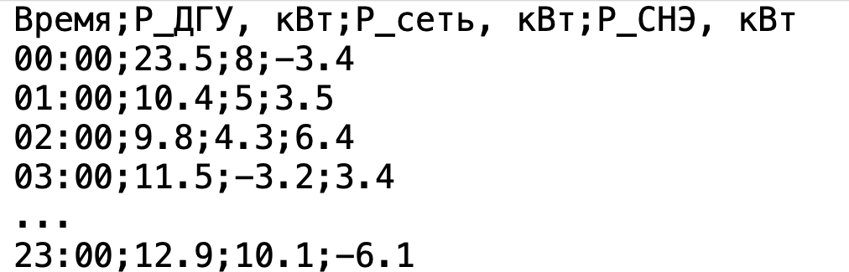

Рисунок 1. Пример текста формата .csv:

